Driekoningen

Dat de Romeinen er iets mee te maken zouden hebben, was geen totale verrassing. In hun tijd hielden die gasten al feesten voor Saturnus, god van voorspoed, vrede, weelde en overvloed. De feesten duurden ongeveer zeven dagen en elke dag werd een “zotte koning” aangeduid, door… een boon te vinden in een stuk gebak of brood. Deze koning voor 1 dag was heer en meester over het huis, de villa, de woning…
Maar waarschijnlijk stamt dit gebruik nog van veel vroeger en het zou me niets verbazen moesten de Byzantijnen…
Zonder al te ver te willen afwijken, ook hier, zeker hier in Le Midi, houdt de traditie van “la fête de la galette” stand.
“On doit manger la galette ensemble”, “on doit se retrouver autour de la galette” en nog meer van die uitspraken, komen er eigenlijk op neer: we komen samen na Nieuwjaar, om mekaar een gelukkig jaar te wensen en het driekoningengebak te nuttigen.
Bakkers zijn de hele maand januari in de weer om het speciale gebak, dat wat weg heeft van frangipane, te bereiden. “Gouden” kronen uit stevig papier liggen in pakken achter de toonbank, en op elk uur van de dag verlaten klanten de bakkerswinkel beladen met dozen, hun kin op de kronen gedrukt.
Sommige bakkers hebben een beduidend grotere omzet dan anderen. En dat heeft alles met DE BOON te maken.
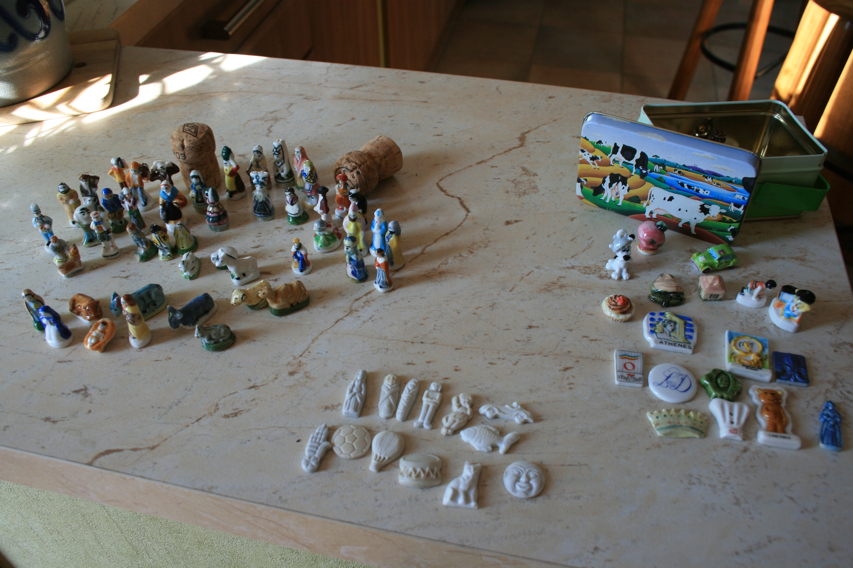
Waren het heel veel vroeger échte bonen, heden ten dage zijn fèves een gegeerd verzamelobject geworden bij de “fabophiles”. Uit porselein of plastic, kleurig of niet, in allerlei vormen die soms niets met de drie wijzen te maken hebben.
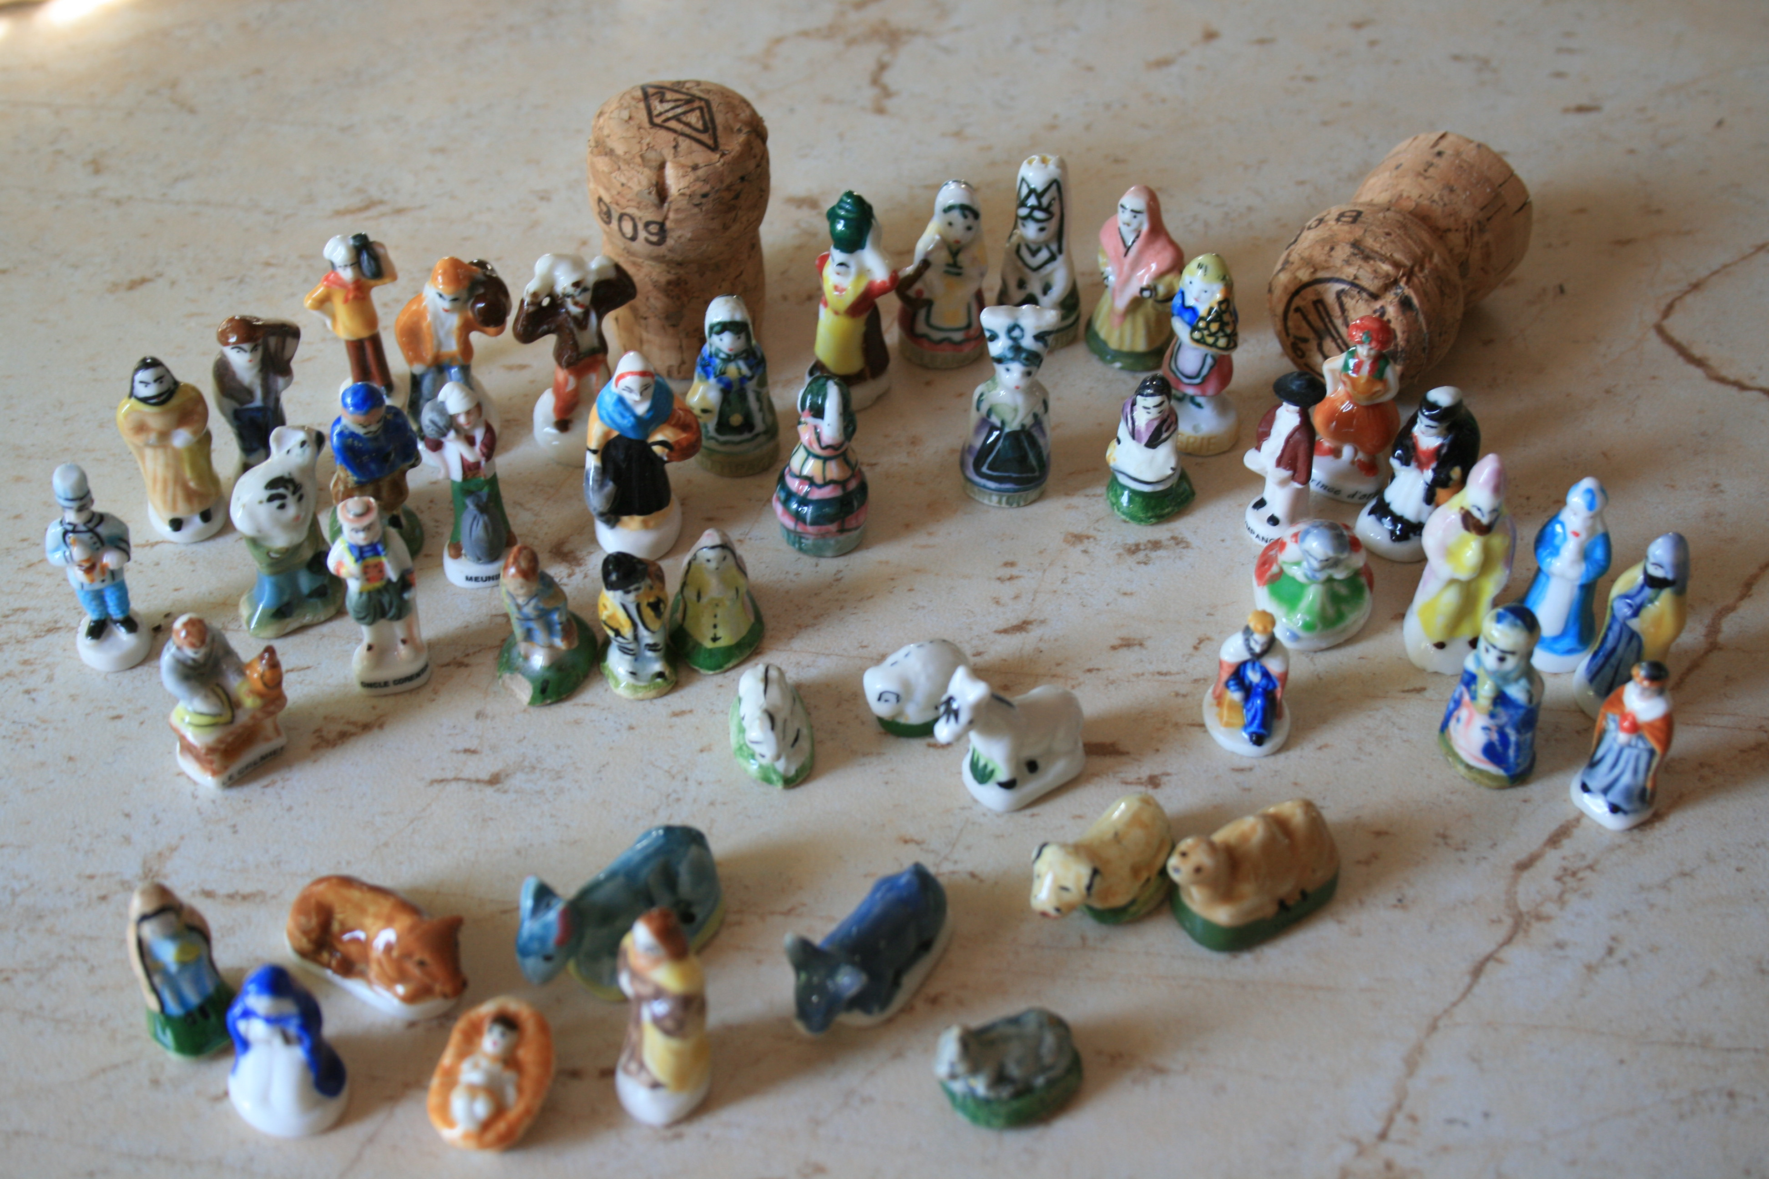
Er worden ruilbeurzen gehouden, exposities, er is een tijdschrift ten behoeve van en het museum van Blain bezit meer dan 10 000 stuks!
Sommige bakkers, net als sommige krantenwinkels met een lottopunt, hebben door de jaren heen een zekere reputatie opgebouwd. Verzamelaars komen er aan hun trekken!
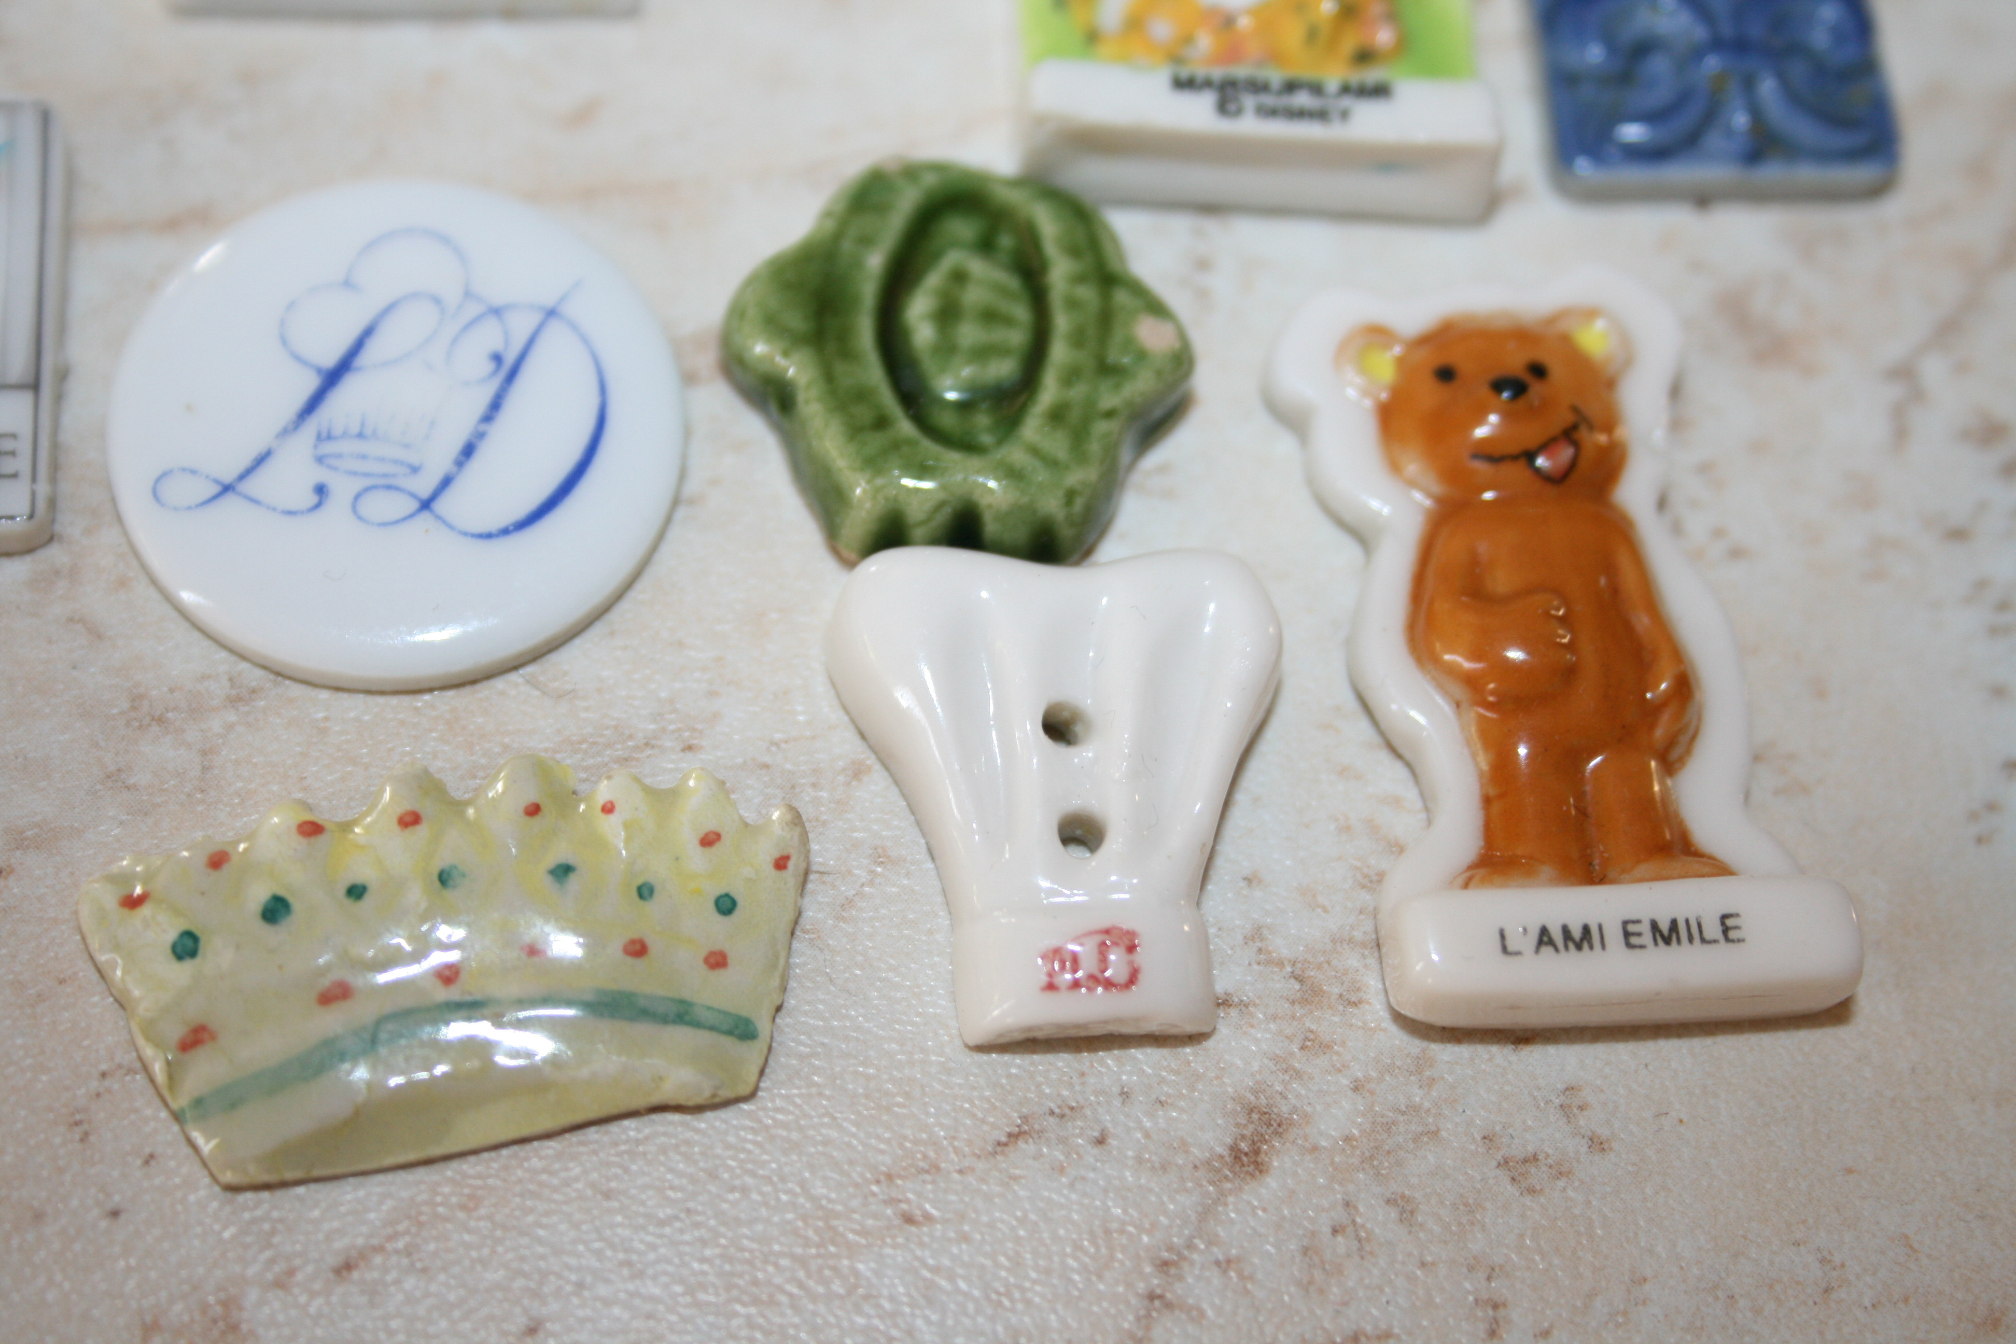
De traditie wil dus dat, eens het gebak versneden, de jongste van het gezelschap, lukraak een van de gasten uitnodigt om een stuk gebak te nemen, vervolgens een tweede gast, een derde enz.. en dan zelf genoegen neemt met het overblijvende stuk. Wij zouden niet graag de jongste zijn, denken we dan.
Wie de boon vindt, zonder zijn gebit te beschadigen, wordt koning voor één dag en mag een koningin kiezen. Wij nuttigen la galette volgende dinsdag, met de koorleden, na de repetitie. Is er een tandarts in de zaal?
Lucrèce L’Ecluse

